ФГБОУ ВО

Уфимский государственный авиационный технический университет

Кафедра Информатики

100 | 1 | 2 | 3 | 4 | 5 | 6 | 7 | 8 | 9 | 10 | 11 | 12
90
80
70
60
50
40
30
20
10

РАЗРАБОТКА И ОТЛАДКА OPENMPПРОГРАММЫ ВЫЧИСЛЕНИЯ СУММЫ РЯДА

ОТЧЕТ
по лабораторной работе

по технологиям параллельного программирования
(наименование дисциплины)

Группа |  |  | Фамилия И. О. | Подпись | Дата | Оценка
 | МКН-318Б
Студент |  |  | Халитова А.А.
Преподаватель |  |  | Спеле В.В.

Уфа 2025 г.

Содержание

1 Введение 2
2 Теоретическая часть 3
3 Практическая часть 5
4 Заключение 10
5 Листинг 11

Введение
Цель: на примере задачи вычисления суммы ряда научиться разрабатывать простейшие параллельные программы средствами OpenMP, а также использовать инструменты для проверки корректности программ Intel Inspector и для профилирования производительности программ Intel VTune Profiler.
Задачи работы:
1. Используя последовательную программу с лучшими ключами оптимизации (без автораспараллеливания) из лаб. раб. №1 подобрать N, при котором программа работает ~ 30 с.
2. Оценить эффективность векторизации программы с помощью Intel Advisor и при необходимости обновить размерность N.
3. Выполнить распараллеливание последовательной программы путем включения в её код директив OpenMP. Проанализировать корректность распараллеливания с помощью Intel Inspector и при необходимости внести исправления.
4. Проанализировать производительность параллельной программы с помощью инструмента Intel VTune Profiler и при необходимости внести исправления.
5. Вычислить ускорение и эффективность отлаженной и оптимизированной параллельной программы, полученные данные занести в таблицу. Построить графики зависимостей ускорения и эффективности от числа потоков.

Теоретическая часть
Классический оптимизирующий компилятор от Intel. Входит в состав Intel OneAPI HPC Toolkit. В среде Windows возможна интеграция в Visual Studio.
В Linux сборка осуществляется в консоли командой:
icc/icpc –ключ_оптимизации имя_файла.c/cpp
Ключи оптимизации:
- /Od (O0 в Linux) – отключение оптимизаций
- /O1 – оптимизация по размеру
- /O2 – максимизация скорости
- /O3 – задействует оптимизации из /O2 и дополнительно более агрессивные методы оптимизации циклов и доступа к памяти,
- /Ox – полная оптимизация
- /QxHost - обеспечивает генерацию максимально современных векторных инструкций, поддерживаемых платформой
- /Qparallel – автоматическое распараллеливание (происходит при выполнении определенных условий)
Инструмент Intel Advisor XE является помощником разработчика многопоточных приложений. Он дает советы разработчику по использованию многопоточных технологий в приложении, автоматизируя анализ исходного кода, необходимый для быстрого и корректного внедрения многопоточных технологий в приложении.
OpenMP Application Program Interface - стандартизованный интерфейс разработки параллельных приложений для систем с общей памятью. Стандарт OpenMP определяет:
- Директивы компилятора.
- Функции библиотеки времени исполнения.
- Переменные окружения.
Анализ полученных результатов распараллеливания:
Определение. Отношение времени выполнения параллельной программы на одном процессоре (ядре) $T_{1}^{*}$ ко времени выполнения параллельной программы на $p$ процессорах $T_{p}$ называется ускорением при использовании $p$ процессоров:
$$S_{p}^{*}=\frac{T_{1}^{*}}{T_{p}}$$
Определение. Отношение ускорения $S_{p}^{*}$ к количеству процессоров $p$ называется эффективностью при использовании $p$ процессоров:
$$E_{p}^{*}=\frac{S_{p}^{*}}{p}$$

Практическая часть
Индивидуальное задание (рисунок 1)
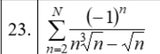
Рисунок 1 – ряд по варианту
Правильность работы разработанной программы проверена с помощью интернет – калькулятора (рисунок 2, 3).
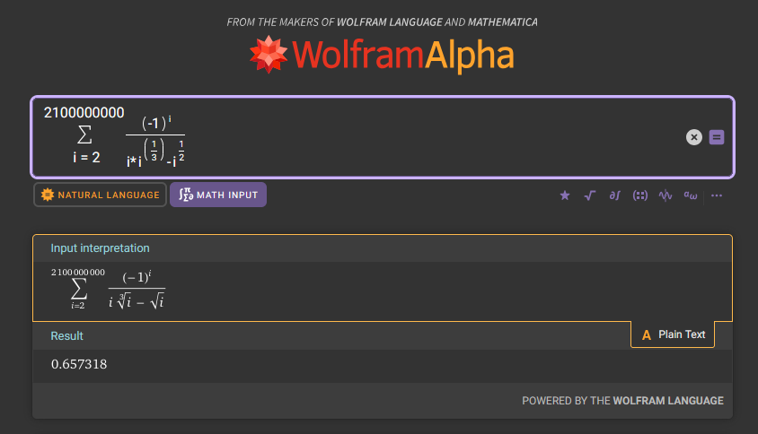
Рисунок 2 – сумма ряда в калькуляторе
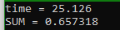
Рисунок 3 – вычисленная сумма ряда
Лучшей конфигурацией для всех компиляторов является Release x64, так как она демонстрирует наилучшие показатели производительности и оптимизации. Поэтому следующие тесты проводятся именно на этой конфигурации.
При N = 4400000000 время работы программы составило 32 секунды (Рисунок 4)
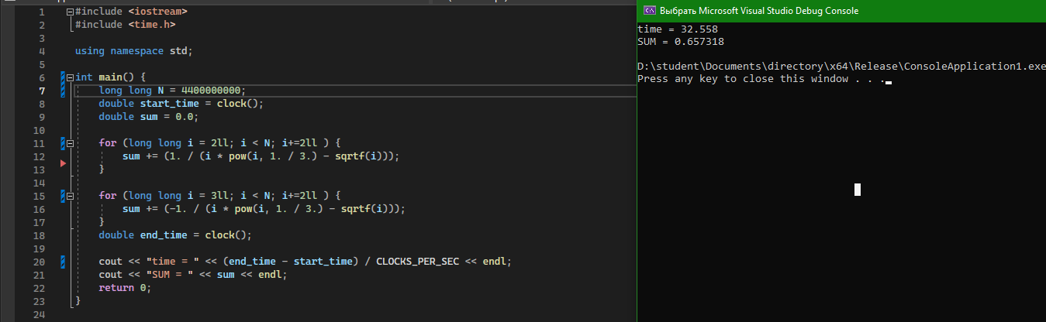
Рисунок 4 – пример работы программы
Проверим качество работы программы с помощью Intel Adviser (рисунок 5-6)
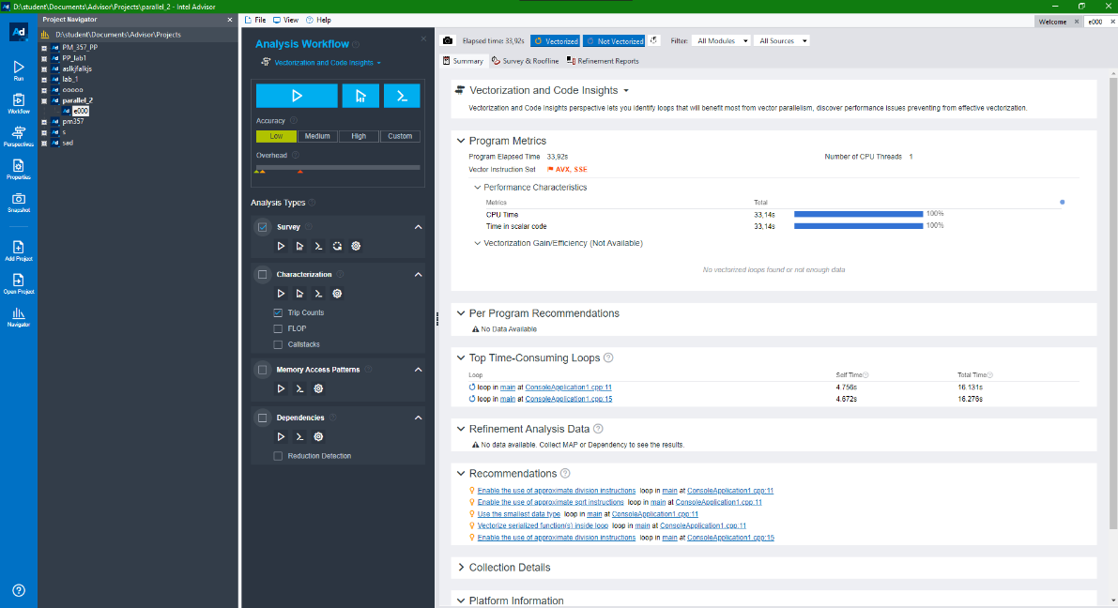
Рисунок 5 – результат проверки
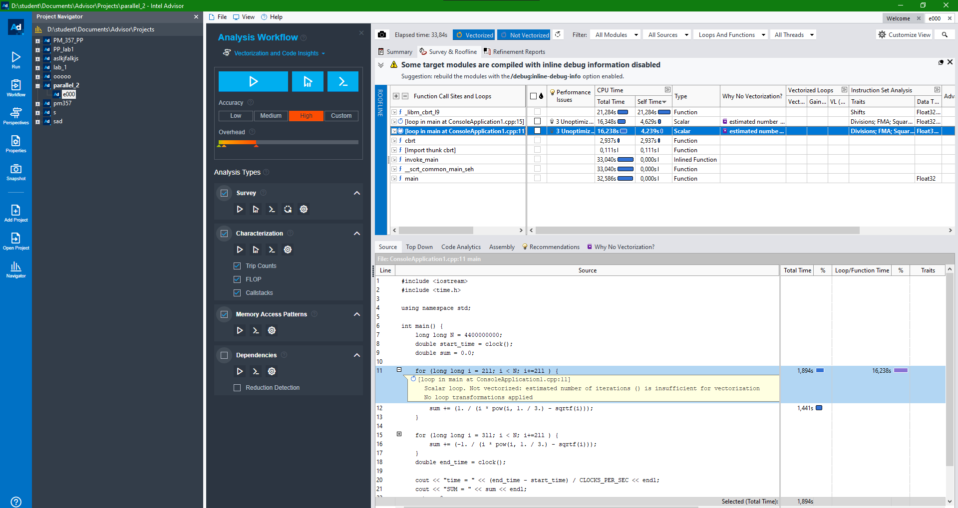
Рисунок 6 – результат проверки
Теперь с помощью библиотеки OpenMP распараллелим программу, добавив перед циклом директиву #pragma omp parallel for.
Время работы программы уменьшилось, но результат стал неверным.
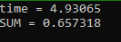
Рисунок 7 - результат работы параллельной программы.

Проверим программу на ошибки , используя Intel Inspector (рисунок 8).
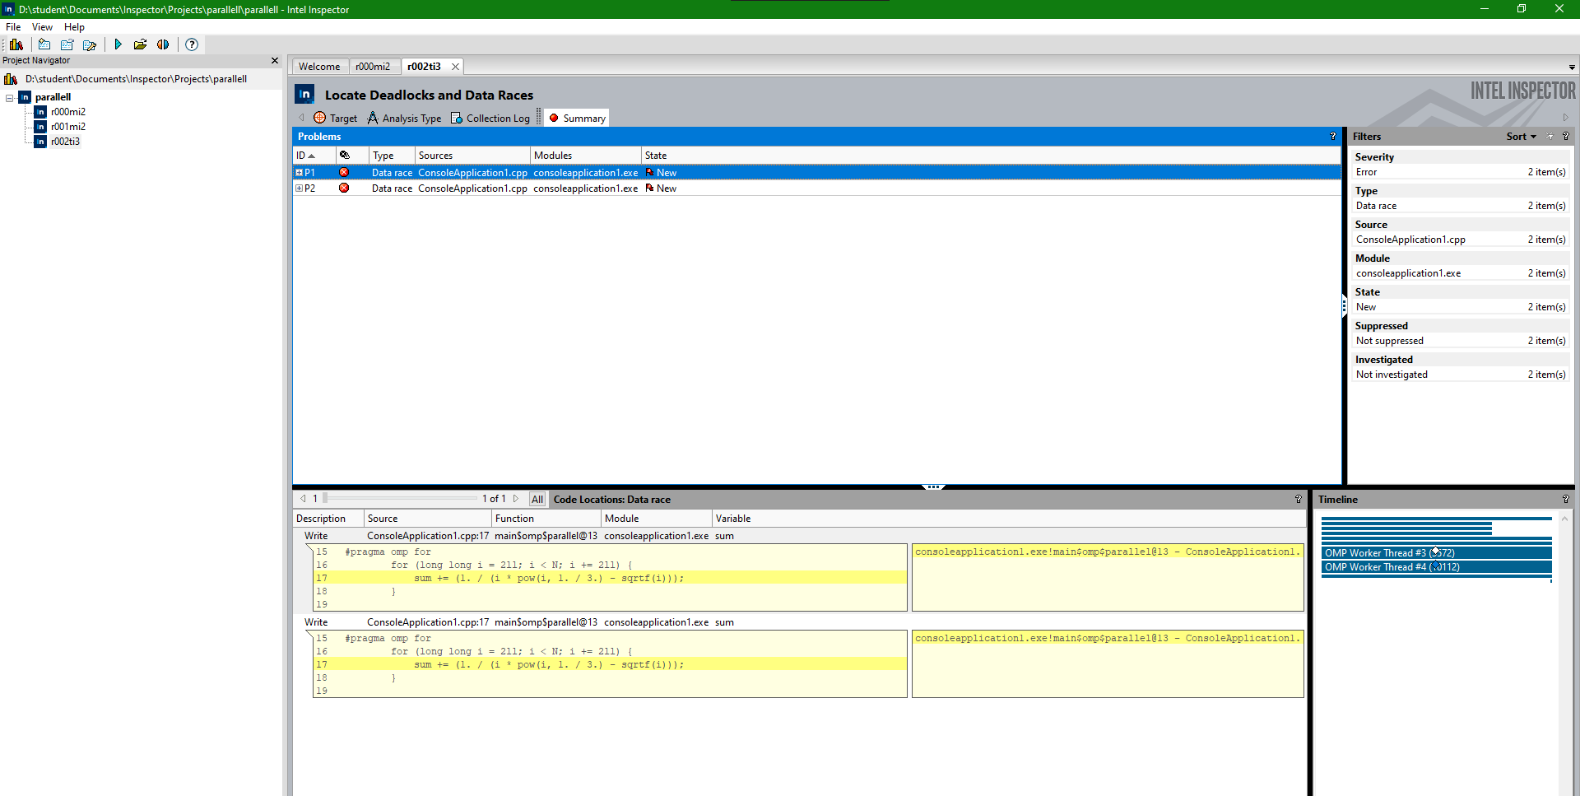
Рисунок 8 – Ошибка в Intel Inspector.
Исправим ошибку, добавив в директиву reduction(+: sum) и reduction(-: sum), что позволяет OpenMP создать для каждого из 4 потоков свою переменную sum, а после выполнения параллельных вычислений сложить результат. Затем ещё раз проверим программу на ошибки в Intel Inspector (рисунок 9).
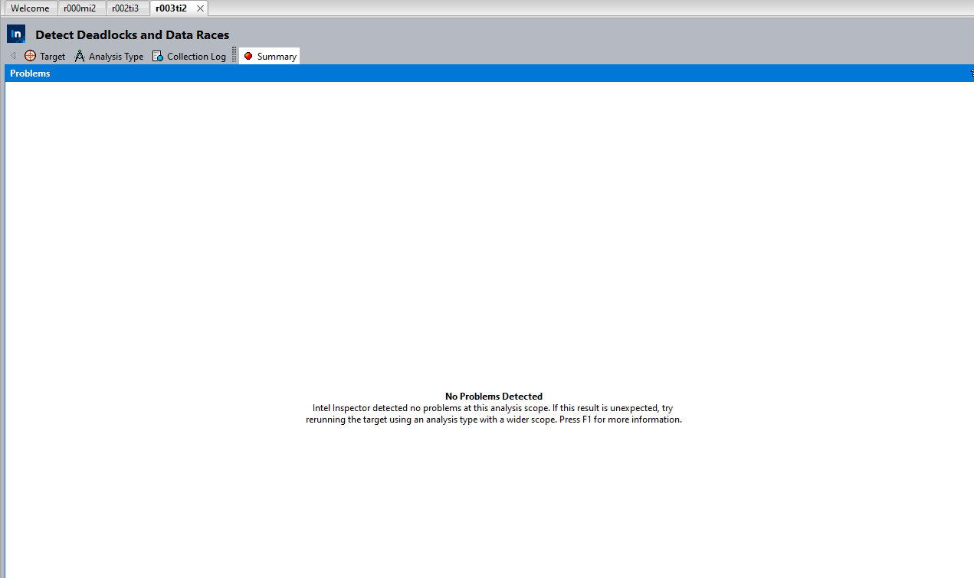
Рисунок 9 – проверка программы в Intel Inspector
Теперь проверим качество распараллеливания в Intel VTune Profiler (рисунок 10 - 11).

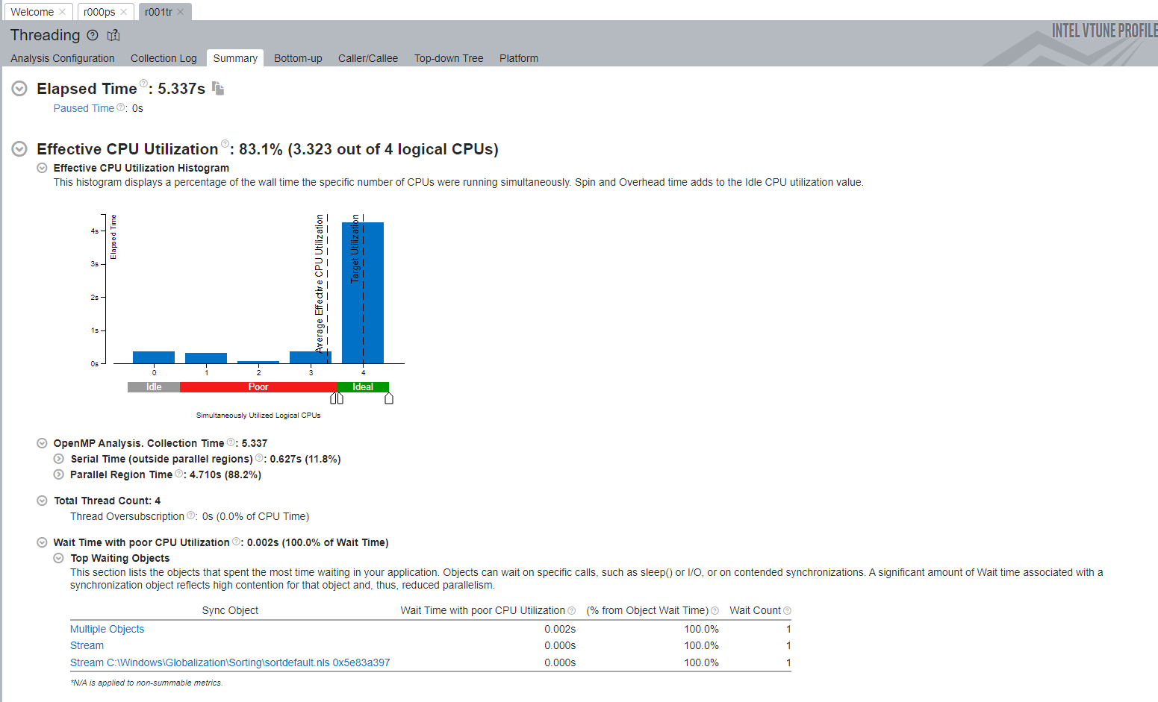
Рисунок 10 - результат проверки в Intel VTune Profiler.
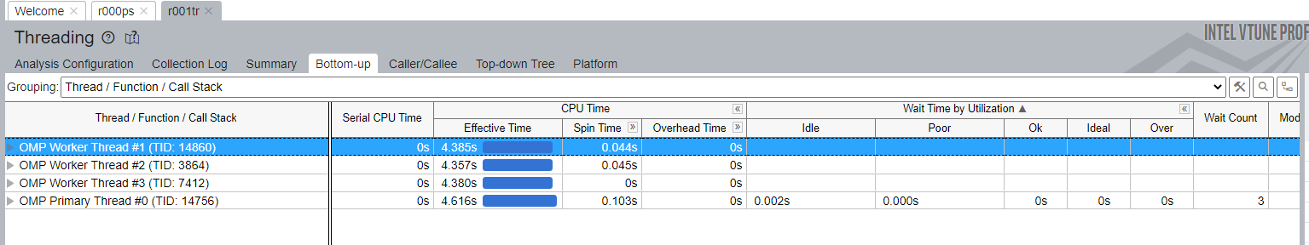
Рисунок 11 - результат проверки в Intel VTune Profiler.
Характеристики центрального процессора показаны на рисунке 12.
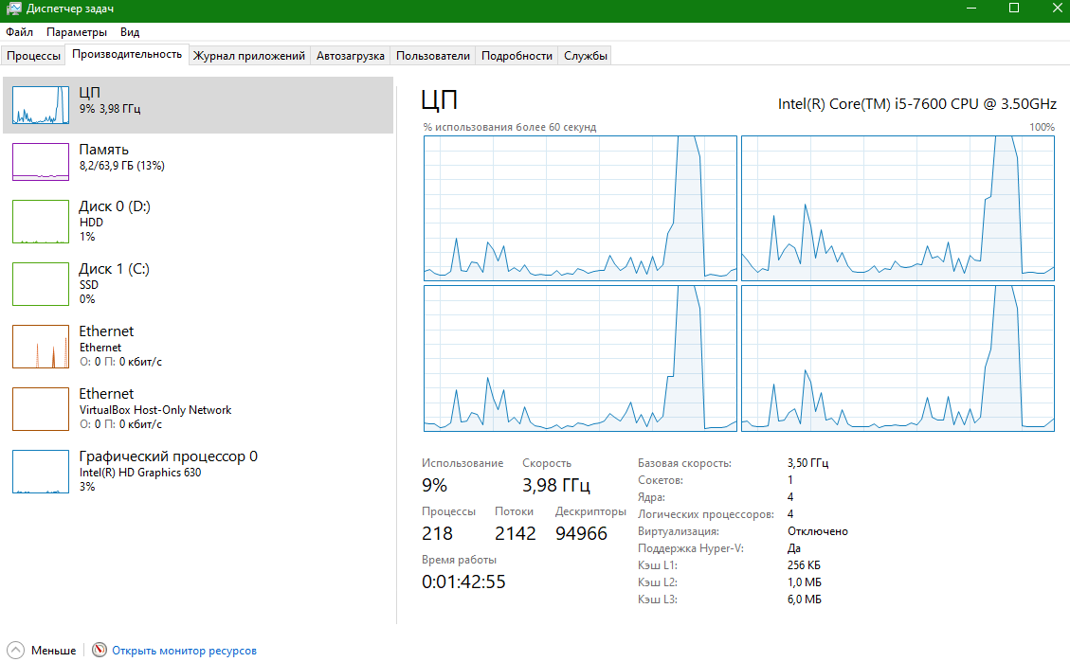
Рисунок 12 – характеристики центрального процессора
С использованием спецификатора schedule директивы #pragma omp for оптимизировать загрузку CPU.
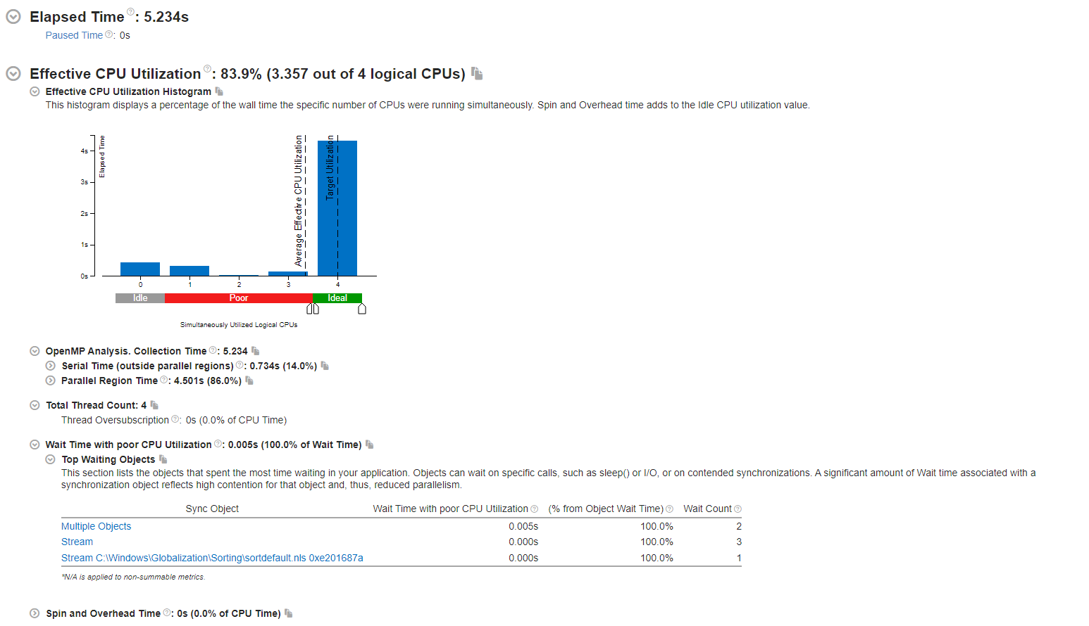
Рисунок 13 - результат проверки в Intel VTune Profiler.
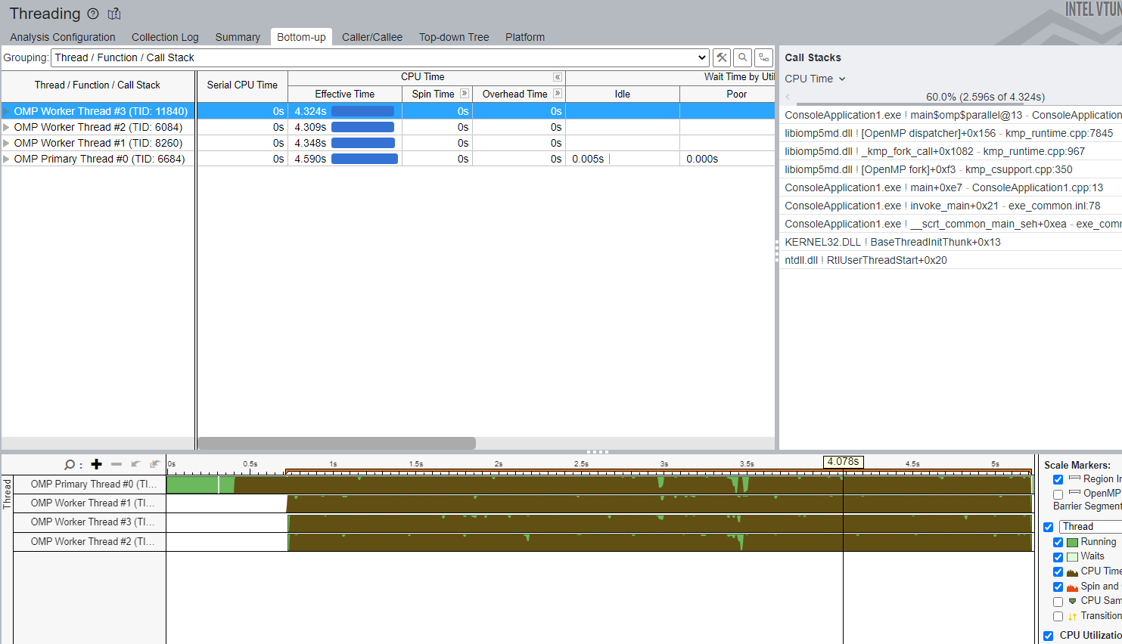
Рисунок 13 - результат проверки в Intel VTune Profiler.
schedule(auto) – это клауза директивы #pragma omp for в OpenMP, которая позволяет компилятору или среде выполнения самостоятельно выбирать метод планирования итераций цикла между потоками.
Теперь проверим ускорение и эффективность при использовании от 1 до 4 ядер (таблица 1, графики 1-2).
Количество потоков | Время работы | Ускорение | Эффективность
1 | 31.55 | 1 | 1
2 | 6.89 | 4.57 | 2.28
3 | 5.31 | 5.94 | 1.98
4 | 4.93 | 6.39 | 1.59
Таблица 1 – полученные результаты

График 1 – график ускорения программы

График 2 – график эффективности программы

Заключение
В ходе выполнения лабораторной работы была выполнена простейшая параллельная программа средствами OpenMP. В процессе выполнения задачи сложения суммы ряда мы проанализировали работу инструментов, таких как Intel Advisor, который позволяет оценивать производительность вычислительных программ и выявлять возможности для параллелизации.
Использование Intel Advisor и Intel VTune Profiler дало возможность глубже понять, как оптимизация кода может повлиять на эффективность выполнения программы.

Листинг
#include <iostream>
#include <time.h>
#include <cmath>
#include <omp.h>

using namespace std;

int main() {
long long N = 4400000000;
double start_time = omp_get_wtime();
double sum = 0.0;

#pragma omp parallel num_threads(4)
{
#pragma omp for
for (long long i = 2ll; i < N; i += 2ll) {
sum += (1. / (i * pow(i, 1. / 3.) - sqrt(i)));
}

#pragma omp for
for (long long i = 3ll; i < N; i += 2ll) {
sum += (-1. / (i * pow(i, 1. / 3.) - sqrt(i)));
}
}

double end_time = omp_get_wtime();

cout << "time = " << (end_time - start_time) << endl;
cout << "SUM = " << sum << endl;
return 0;
}

